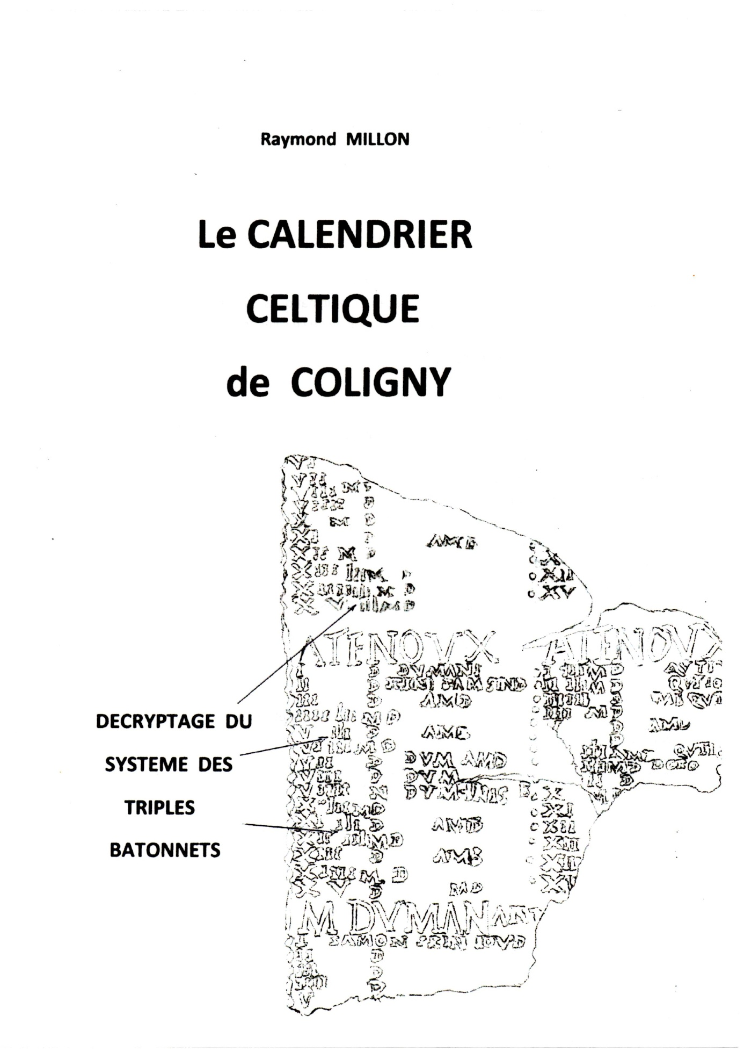

LE CALENDRIER CELTIQUE DE COLIGNY
Décryptage du système des triples bâtonnets
Résumé :
Après avoir rappelé les circonstances de la découverte de ce calendrier luni-solaire et le résultat des premières interprétations, on dresse la liste de toutes les questions en suspens et des réponses apportées par les auteurs qui ont étudié ce sujet depuis plus d’un siècle. La partie originale du présent travail est le décryptage des énigmatiques triplets de bâtonnets et sa conséquence : la durée du lustre formant le cadre rigide de ce calendrier.
Plan du fascicule :
1) Découverte et reconstitution
2) Description du calendrier
3) Connaissances antérieures du système calendaire gaulois
4) Traduction des principales inscriptions
5) L’énigme des triplets de bâtonnets
Interprétations antérieures
Décryptage du système des triples bâtonnets
6) Discussion du résultat
Remarques préalables
Précision sur la date des phases lunaires
Essai de détermination de la longueur des mois EQVOS
Pourquoi un calendrier gravé sur bronze ?
7) Calage du calendrier sur le cours du soleil
8) Récapitulation
Annexe 1 : Liste chronologique et séquence principale des triplets i i I
Annexe 2 : Le fragment de calendrier du lac d’Antre
Annexe 3 : Révolution anomalistique et évection
Références bibliographiques. Note sur l’auteur.
Le dessin de la page de titre, grandeur nature, représente un morceau du calendrier : le haut de la 11° colonne (2°moitié du mois de SAMON IV et début du mois de DUMAN IV) et le haut de la 12° colonne (milieu du mois d’OGRON). On peut y voir 3 groupes de 3 x 3 bâtonnets, indiqués par des flèches. Dessins et graphiques réalisés par l’auteur. Photographie de la page de titre (1° quinzaine du mois de Samon) prise par l’auteur sur un moulage du calendrier.
________________________________________________________________________________
Auto-éditeur : R. Millon, 17 Allée Anna de Noailles, 78180 Montigny-le-Bretonneux
Imprimeur : In Quarto, 581 rue Reine Isabelle, 88140 Contrexéville .Dépôt légal : Avril 2011
Ce fascicule vous sera envoyé gracieusement sur demande accompagnée d’une enveloppe A4 affranchie pour lettre de moins de 100 g.et libellée à votre adresse.

1) La découverte et la première reconstitution :
En novembre 1897, Alphonse Roux, un cultivateur du hameau de Charmoux (2 km au nord de Coligny, dans l’Ain) découvrait dans son champ, à 30 cm de profondeur, un amas de 400 fragments de bronze, probablement la cachette d’un récupérateur de bronze qui n’avait pas pu emmener la totalité des morceaux, en avait enterré une partie mais n’avait pu venir la rechercher.
Un premier essai de reconstitution montra qu’il s’agissait des morceaux d’une statue de taille normale dont il manquait la partie supérieure de la tête et que l’on pensa être une image du dieu Apollon. Les quelque 150 morceaux restants, dont les 4/5 étaient couverts d’inscriptions en caractères latins (chiffres et lettres), furent d’abord attribués à 2 tables de bronze (en réalité une seule) représentant un calendrier de type inconnu.
La résolution de ce puzzle, faite d’abord par M. Dissard, conservateur de musée, puis par un jeune étudiant du lycée Henri IV, M. Seymour de Ricci, dès 1898, permit de définir la structure de ce calendrier : bien qu’il manquât environ la moitié des pièces, le calendrier apparut comme un lustre de 5 années de 12 mois lunaires de 29 ou 30 jours ( la lunaison moyenne étant de 29 ½ j.) avec 2 mois supplémentaires intercalés, l’un en début de lustre, l’autre au milieu. Ces 2 mois supplémentaires étaient destinés à caler le calendrier sur le rythme solaire, les 62 mois lunaires équivalant à environ 5 années solaires : il s’agissait donc d’un calendrier luni-solaire. Le calendrier ainsi reconstitué apparait sur la figure 1 : une plaque de bronze de 150 cm x 90 cm environ encadrée par une moulure large de 5 cm fixée par des chevilles ou des rivets dans des trous bien visibles.

2) Description du calendrier :
La plaque est divisée en 16 colonnes bien identifiables car elles sont séparées par les perforations faites en tête de chaque ligne journalière et destinées à recevoir une fiche indiquant le jour ; la lecture se fait de haut en bas et de gauche à droite. Les mois intercalaires occupent chacun une demi-colonne (début des 1° et 9° colonnes) et les mois ordinaires un quart de colonne (fig.2). Chaque mois commence par l’intitulé de son nom précédé de MID (abrégé généralement en M) et suivi par une qualification MAT (bon, c'est-à-dire 30 j.) ou ANMAT (néfaste, c'est-à-dire 29 j.) puis viennent les 15 lignes journalières de la 1°quinzaine (chaque ligne débutant par le quantième en chiffres romains) suivies de l’inscription ATENOVX et des 14 ou 15 lignes de la 2°quinzaine. Lorsque le mois n’a que 29 jours, la dernière ligne porte la mention DIVERTOMV (ou une variante).
Les gros caractères (noms de mois, ATENOVX) ont une hauteur d’environ 10 mm et les petites lettres 3mm ; ce sont des caractères latins majuscules; à noter que les petites lettres A n’ont pas de barre horizontale, les grandes lettres A pas toujours et que les lettres S ont une boucle supérieure plus développée (ressemblance avec le sigma grec final).

Le calendrier a donc les 12 mois réguliers suivants : et les 2 intercalaires :
SAMON 30 j. GIAMON 29 j. MID X 29 j.
DVMAN 29 j. SIMIVIS 30 j. placé en début de lustre
RIVROS 30 j. EQVOS 29 ou 30 j. (haut de la 1° colonne)
ANAGANTIO 29 j. ELEMBI 29 j.
OGRON 30 j. EDRINI 30 j. CIALLOS B IS 30 j.
CVTIOS 30 j. CANTLOS 29 j. placé en milieu du 3° lustre
(haut de la 9° colonne)
Chaque mois ordinaire occupe sur le calendrier un rectangle haut de 20 cm et large de 9 cm.

Une ligne journalière du calendrier se présente de la façon suivante :
° VIII iil D AMB où l’on a donc successivement : le trou pour mettre une fiche, le quantième de la quinzaine, éventuellement un triplet de bâtonnets, puis une lettre D (ou MD), suivie généralement d’une inscription plus ou moins abrégée.
Au total, il y aurait environ 2 000 lignes avec 42 mots différents.
Déjà, les premières difficultés apparurent quant à la durée de certains mois et du lustre :
- Le mois EQVOS, pourtant qualifié d’ANMAT, possédait 30 j. pour la seule évidence (année I), car la fin du mois EQVOS était lacunaire pour les 4 autres années. Tout au plus, pouvait-on supposer qu’il en était de même pour la 3° année car le 2° mois intercalaire comportait l’inscription suivante :
CIALLOS B IS SONNOCINGOS marche du soleil
AMMAN M M XIII durée 13 mois
LAT CCC L XXXV 385 jours
ANTARAN M mois (supplémentaire ?)
où M = MINS = mois LAT = LATIS = jour et SONNO =soleil
l’année de 385 jours impliquerait alors que le mois EQVOS III ait 30 jours
- Le 1° mois intercalaire, qualifié de MATV, devrait donc avoir 30 jours, mais, avec le décompte des lignes, il n’en aurait que 29.
- Dans la 1° quinzaine du mois EDRINI II (haut de la 7° colonne), il y aurait 2 jours X entre les jours XIIII et XV, et dans la 2° quinzaine du mois ANAGANT V (bas de la 14° colonne), on trouve 2 fois le jour V. Selon J. Monard (9), pour ce 2° cas, le graveur aurait probablement noté I puis III et se serait rattrapé en gravant 2 V consécutifs.
Pour que le lustre de 62 lunaisons, qui a une durée astronomique de 1830,9 jours (arrondissons pour l’instant à 1831 j.), colle avec le calendrier de Coligny, il faudrait qu’il y ait 2 années avec un EQVOS de 30 j. et 3 années avec un EQVOS de 29 j (et cela sans prendre en compte les 2 jours surnuméraires d’EDRINI II). Nous verrons plus loin ce qu’il faut en penser.
Quant à l’ajustement avec l’année solaire, il était loin d’être parfait, car 5 années solaires font environ 1826 ¼ jours, soit un écart de 4,7 j. / lustre par rapport au cycle lunaire réel. Il a alors été proposé que cet écart devait être compensé par la suppression d’un mois intercalaire tous les 30 ans (le siècle gaulois de Pline : voir plus loin).
La ressemblance des mots de certaines inscriptions avec des mots gallois et irlandais permirent à deux celtisants (Sir John Rhys et E. Mc Neill), juste avant la guerre de 1914, de faire des progrès dans la compréhension de certaines inscriptions ; J. Rhys fit une transcription du calendrier, reprise en 1920 par G. Dottin (2), et Mac Neill proposa un lustre de 1831 j. mais avec des mois de 30 j. pour EQVOS I, III et V, et 29 j. pour EQVOS II et IV.

3) Connaissances antérieures du système calendaire gaulois :
On savait que les Gaulois (ici les Ambarres) avaient une manière bien à eux de compter le temps :
- Pour César (Guerre des Gaules, VI, XVIII), « Ob eam causam spatia omnis temporis non numero dierum sed noctium finiunt. Dies natales et mensium et annorum initia sic observant ut noctem dies subsequatur »= « Pour cette raison, ils (les Gaulois) déterminent les intervalles de temps en comptant les nuits et non les jours. Ils observent les dates de naissance et les débuts de mois et d’année de façon à ce que le jour succède à la nuit «. Ce qui signifie que le nycthémère commençait au coucher du soleil.

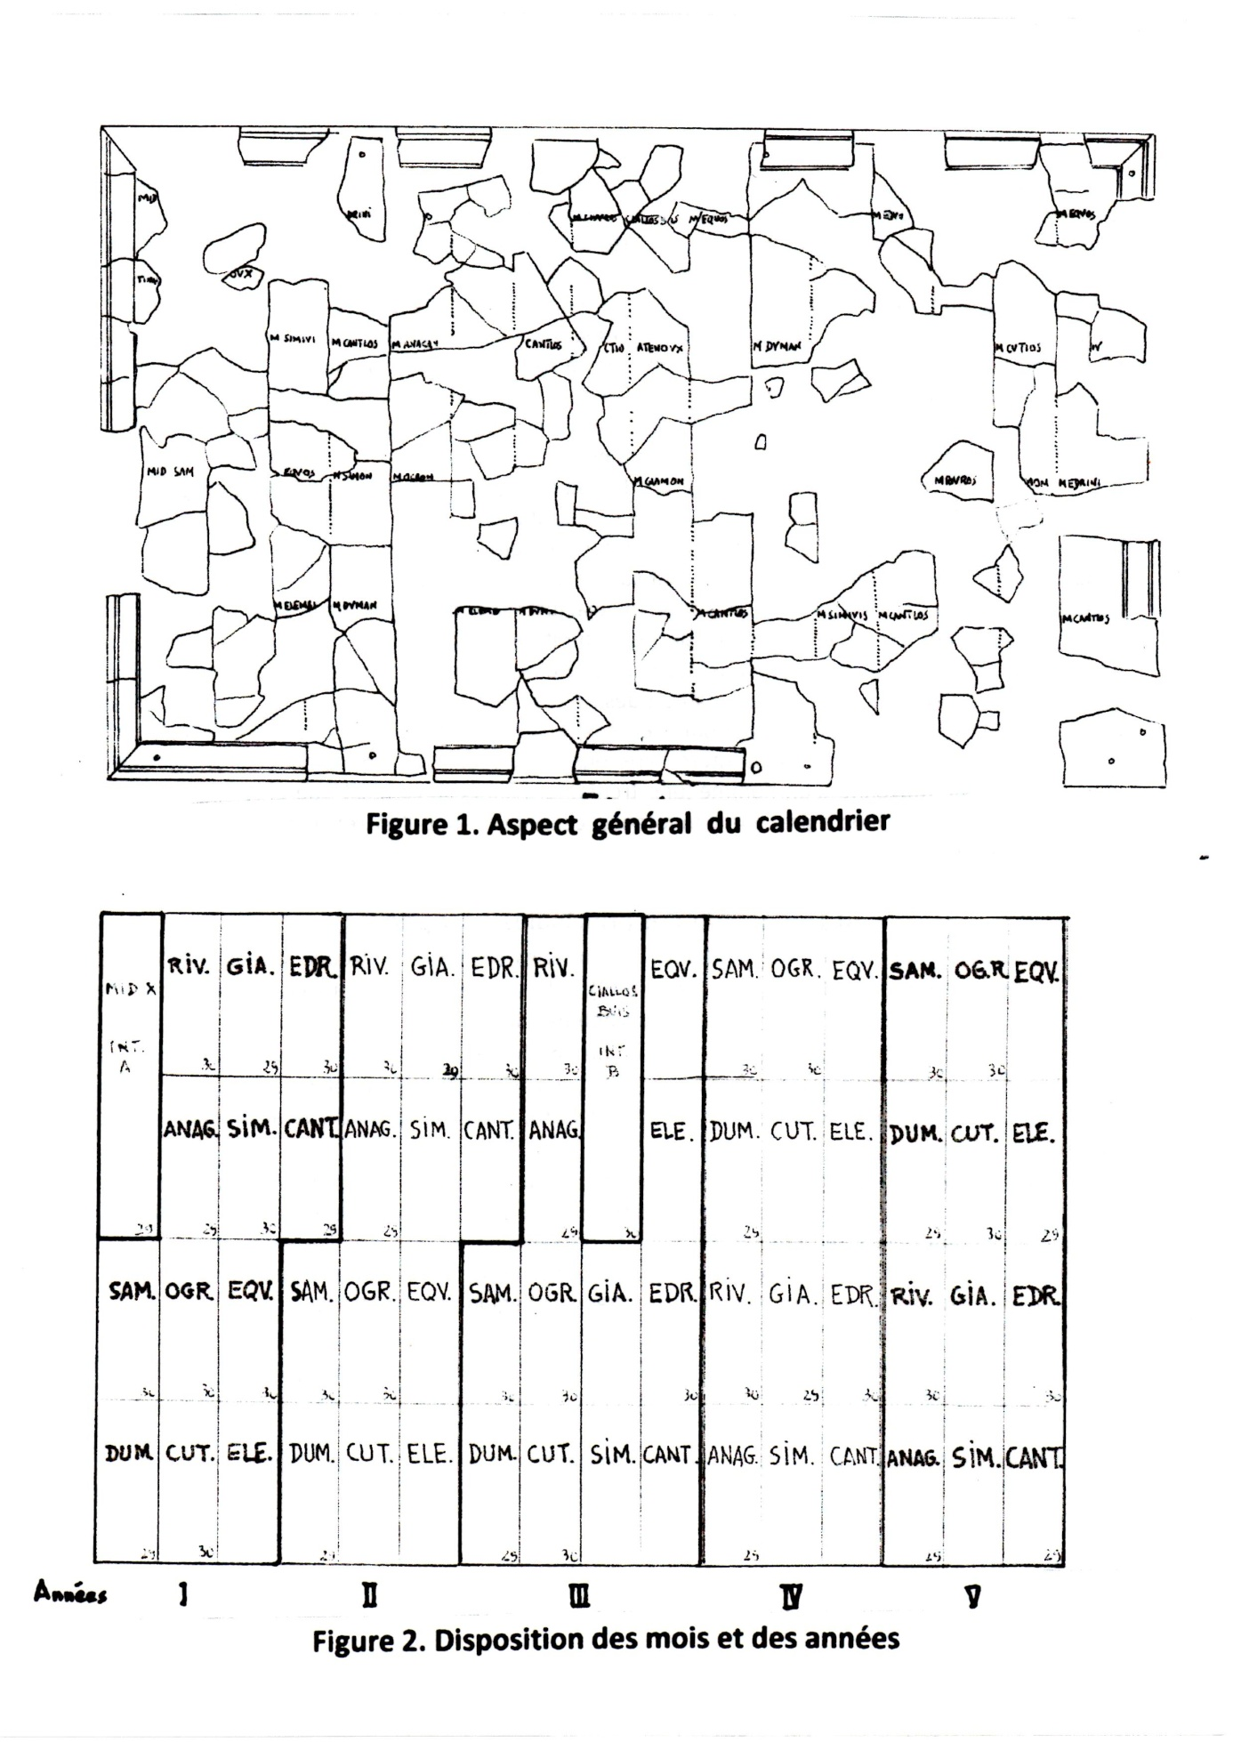

Auparavant, César (Guerre des Gaules, VI, XIV) avait souligné le rôle scientifique des druides et leur habitude de ne pas écrire: «Neque fas esse existimant ea litteris mandare, cum in reliquis fere rebus, publicis privatisque rationibus, graecis litteris utantur…. Multa praetera de sideribus atque eorum motu, de mundi ac terrarum magnitudine, de rerum natura, de deorum immortalium vi ac potestate disputant et juventuti tradunt »= « (les druides) ne se croient point permis de mettre leur science par écrit, quoiqu’ils se servent de caractères grecs dans presque tous les actes publics et pour les conventions particulières…..Ils apprennent aussi à la jeunesse de nombreuses théories sur les astres et leur mouvement, sur la grandeur du ciel et de la Terre, sur la nature des êtres, sur la force et le pouvoir des dieux immortels. » C’est sans doute un druide qui avait été chargé d’établir le calendrier, mais on n’est pas près d’en trouver un mode d’emploi écrit !
- Pour Pline l’Ancien (1 siècle après César) dans son Histoire naturelle,(XVI, 250) à propos de la cueillette du gui : « Est autem id rarum admodum inventu et repertum magna religione petitur et ante omnia sexta luna, quae principia mensum annorumque his facit, et saeculi post tricesimum annum, quia jam virium abunde habeat nec sit sui dimidia »= « Or,(ce gui) est difficile à trouver et sa recherche est faite avec une grande religiosité, et cela, juste avant le 6° jour de la lune, qui marque le début des mois, des années et même des siècles au bout de 30 ans, parce qu’il a (à ce moment de la lune) une grande vigueur qui ne diminue pas ». C'est-à-dire que les mois et années commenceraient au premier quartier de la lune et qu’il y aurait des siècles de 30 ans. C’est pourquoi il a été proposé dès le début l’hypothèse que cette période trentenaire serve à rattraper le décalage luni-solaire de 4,7 j. par lustre en supprimant 1 mois intercalaire tous les 30 ans. Notons que pour Cicéron, un siècle équivalait à la vie moyenne d’un homme (une trentaine d’années); ce n’est que plus tard, chez les ecclésiastiques que ce mot a pris une connotation centenaire (que l’on retrouve en anglais et en allemand ). (Traductions revues par l’auteur)

4) Traductions des principales inscriptions :
ATENOVX : dans ce mot qui sépare les 2 quinzaines des mois, on trouve le radical NOUX (NUIT), mais que veut dire ATE ? Pour J. Monard (9), cela signifierait : « à nouveau la nuit », c'est-à-dire la Nouvelle Lune et impliquerait que le mois débute à la Pleine Lune.
DIVERTOMV : on rencontre ce mot, avec de nombreuses variantes, à la dernière ligne des mois de 29 jours. Pour J-P Parisot et F.Suagher (5), il s’agirait d’un jour blanc servant à corriger l’écart entre la lunaison et le calendrier ; pour J. Monard, le radical « vert » indiquerait le changement de mois.
TRINOSAMSINDIV : le manque de place obligeait à abréger les inscriptions et il faudrait lire : trinvxtio samoni sindiv , c'est-à-dire : « les 3 nuits de Samon aujourd’hui » (le 17° jour de SAMON I), ce qui fait penser à la fête celtique des 3 nuits de Samaihn (Ecosse, Irlande et ile de Man) qui célèbre le début de la saison « sombre » et correspondrait au 1° novembre dans le cycle solaire : cela veut dire que le début du lustre devait se situer vers l’équinoxe d’automne.
D.. : cette lettre en grande capitale est la première du lustre, mais comme la suite manque, toutes les suppositions sont possibles ! Il faut souligner qu’il devrait y avoir normalement en tête de ce lustre une indication numérale ou une désignation de la période historique, à moins que ce calendrier n’ait une validité permanente. Mais c’est aussi une lettre isolée très courante sur de nombreuses lignes journalières : J. Monard (9) remarque qu’elle est plus fréquente en demi-année claire et serait l’abréviation de DIVON : elle signifierait « lumineux, étoilé » .
DIVODIBCANT : en fin du mois CANTLOS I, cette inscription a été traduite par J. Monard comme « lumineuse entaille du bord de cercle », c'est-à-dire une éclipse de lune, ce qui n’est compatible qu’avec un mois commençant à la Pleine Lune. Moyennant une hypothèse sur la période de création de la Table de Coligny, à partir de considérations épigraphiques, (J. Whatmough : « very fine late republican or early imperial »), il a pu dater cette éclipse au 18 octobre -34 (35 avant J-C) et donc la gravure de cette inscription particulière du calendrier. La Pleine Lune s’étant produite vers 7h. locales, le druide a donc pu voir la 2° partie de l’éclipse.

CARIEDIT OXTANTIA POSDEDORTONIN QUIMON: cette expression placée à la fin du 1° mois intercalaire a été traduite par J. Monard (9): « il a manqué une huitaine après computation du lustre », ce qui signifie qu’il y a un écart de 8 jours entre les cours du soleil et de la lune à ce moment, mais sans pouvoir dire dans quel sens. (QUIMON = lustre).
IVOS : ce mot apparaît exclusivement dans les derniers jours du mois et les premiers du mois suivant; P-Y Lambert (4) pense qu’il est lié à la phase lunaire en fin de mois ; J-P Parisot et F. Suagher y voient une corrélation avec les éclipses solaires, ce qui impliquerait, mais ils ne le précisent pas, que le mois commence avec la Nouvelle Lune ; quant à J. Monard, il lui donne le sens de « bon, lumineux » et pense qu’il y a un lien avec la lunaison et avec des notations à caractère météorologique. Pour ma part, j’ai tracé le diagramme de fréquence pour les 90 occurrences d’IVOS en fonction des jours du mois : la fig. 3e montre bien la distribution de ce mot entre le 27 du mois et le 4 du mois suivant.
Si la fréquence pour le 30° j. du mois est plus faible, c’est parce que ce jour n’est représenté qu’un mois sur deux en moyenne. Mais on n’explique pas pourquoi ces annotations sont irrégulièrement réparties au long de l’année (de Samon à Anagant d’une part et de Simivis à Cantlos d’autre part) ni pourquoi il y a des concentrations de 8 à 10 IVOS (sur un total de 88) sur certaines extrémités de mois et rien sur la plupart des autres.
N inis R : pour J. Monard, inis serait le contraire d’ivos et l’expression signifierait : « immersion de la Lune dans les nuages » ; J-M Lecontel et P. Verdier (6) traduiraient par « l’Ile du Roi ».
MD, NSDS : toujours pour J. Monard, ce seraient des abréviations à caractère météorologique où MD signifierait : bien lumineux ou bien étoilé et NSDS ou DSNS : variable (mi-nuageux, mi-lumineux) en rappelant que D veut dire lumineux ou étoilé. Le recensement des quelque 800 annotations (502 D, 224 MD, 65 N inis , et 10 NSDS (ou DSNS) pour les 1830 j. du lustre (dont seuls environ la moitié est représentée) montre que les observations étaient quasi journalières et que l’hypothèse de J. Monard sur le caractère météo de ces abréviations est très plausible.
Prinnis lag (loud) : J. Monard attribue à cette expression le sens astronomique de coucher (lever) de la constellation de l’arbre ; pour P-Y Lambert, il s’agirait de « déposer (lancer) les dés ».
COBREXTIO : traduit par J. Monard dans le sens de : brume légère.
BRIGIOMU et OCIOMU : C. Lamoureux-Mangeot (7) voit dans ces notations (associées au mois RIVRO, des marques de calage et de synchronisation entre année lunaire et marche solaire zodiacale.
Il y a encore une autre catégorie de mots inscrits tout au long du calendrier : ce sont, pour certains jours d’un mois donné, l’inscription du nom des 2 mois qui l’encadrent, ou encore, pour le 2° mois intercalaire, la succession des noms des mois du calendrier. Personne n’a donné jusqu’ici d’explication satisfaisante de cette particularité.
5) L’énigme des triplets de bâtonnets :
Certains jours, juste après le quantième du jour et avant les notations D, MD ou N, un groupe de 3 bâtonnets sont gravés sur la plaque : deux d’entre eux sont petits, l’autre est plus grand et souvent « barré » ; nous les symboliserons par les 3 configurations généralement rencontrées : lii, ili, et iil.
Interprétations antérieures :
Les différents auteurs les désignent sous le nom de « trigrammes » (J. Monard) , « hastes » (J-M Lecontel et P. Verdier), « signes triples » (P-Y Lambert) ou algébriques (P-M. Duval.
-J-P Parisot et F. Suagher remarquent que ces signes sont nombreux dans la 2° quinzaine du mois et que leur répartition est « modulée » par la lunaison.
-dans son ouvrage, J. Monard ([9] p. 60) pense d’abord qu’on ne peut pas dégager de loi statistique de fréquence et que ces trigrammes ont l’air d’un pointage sur 3 lustres après la gravure initiale du calendrier ; page 166, il émet l’hypothèse que les lettres D, MD, N inis traduisent la météo du nycthémère correspondant sur le 1° lustre et que les trigrammes sont un pointage de la météo sur les 3 lustres suivants avec le code suivant :

l : le caractère barré signifie que les conditions météo sont différentes.
Il effectue un dénombrement sur 172 trigrammes et trouve : 15 iii, 43 lii, 42 ili, 69 iil et 3 ill, et remarque une constance des hauteurs des signes gravés par file verticale ; il note que chaque fois qu’un pointage a été fait à une certaine date du mois, il a été repris aux mêmes dates aux 2 lustres suivants.
- Selon la plaquette de Médiéval Tourisme Coligny, ces signes traduiraient la division de la journée en 3 parties.
- P-Y Lambert écrit que ces signes triples indiqueraient le retour d’un astre.
- Pour J-M Lecontel et P. Verdier(6), ces « hastes » sont par groupe de 3 dans les combinaisons : ili, lli, et iil, ce qui est inexact pour le 2° triplet comme le montre la statistique effectuée par J. Monard.
- Sur le site Internet « Calendrier Saga », l’auteur (louis G. ?) remarque à juste titre que dans la succession des signes triples lii, ili, iil, le bâtonnet le plus long (ou barré) semble se déplacer d’un cran vers la droite mais conclut que ces signes triples n’ont pas trouvé d’explication certaine.
- Dans sa communication à l’Académie des Inscriptions et Belles Lettres (1966), P-M. Duval écrit : « De même, restent inexpliqués la nature, le rôle, et la distribution des signes triples, dits « algébriques », dont nous devinons seulement qu’ils appartiennent au second état du texte et dont nous savons depuis peu qu’ils sont incompatibles avec toutes les notations».
- Décryptage du système de triples bâtonnets :
Préalablement, je dois préciser que la base de données sur laquelle je me suis appuyé pour effectuer les analyses fréquentielles est la transcription fournie par G. Dottin (2): l’avantage de ce choix est son impartialité (pas d’idée préconçue sur des incertitudes de gravure) et sa reproductibilité (n’importe qui peut refaire les diagrammes après moi).
D’autre part, on ne pourra raisonner que sur une population qui a été réduite de moitié par celui qui a détruit la plaque pour en récupérer le métal ; il n’y a pas lieu de craindre un biais car cette destruction-réduction a été évidemment indépendante de la disposition des triplets.
En faisant un simple report du nombre de triplets en fonction du quantième des jours, j’ai obtenu le diagramme de fréquence de la figure 3a qui montre une indiscutable prédominance de ces signes autour du 20 du mois lunaire. L’explication apparaissait évidente : quel événement pouvait bien survenir à date fixe dans un calendrier lunaire si ce n’est une phase de la lune ?

- -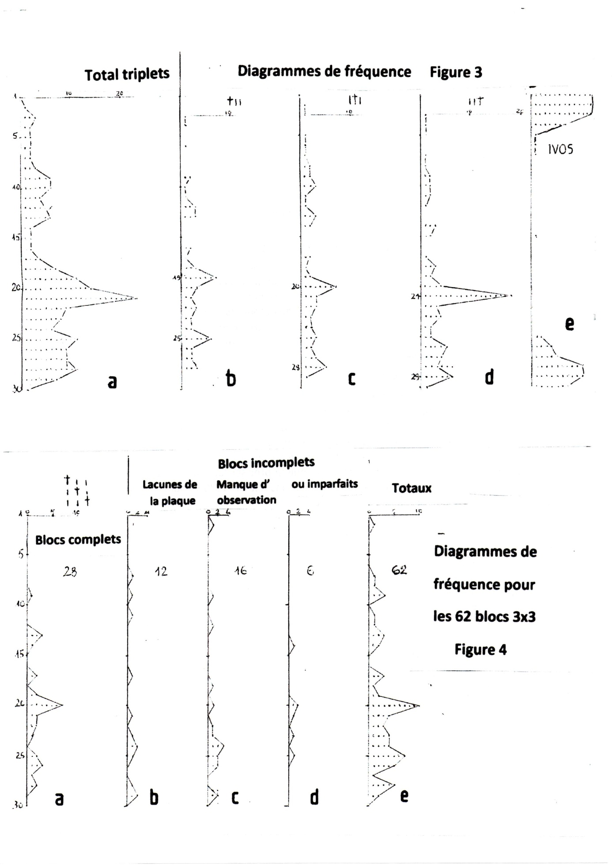
J’ai donc refait ce genre de diagrammes en séparant les principaux types de triplets : lii, ili, iil : les figures 3b, 3c, et 3d montrent les pics principaux aux quantièmes 19, 20 et 21 et des pics secondaires à 12, 13 et 14 d’une part et 24-25, 25-26 et 26-27 d’autre part : les 2 pics secondaires semblent donc correspondre aux 2 phases lunaires adjacentes à la phase associée au pic principal. Cette analyse repose sur 175 triplets.
Une autre observation montre que la plupart de ces triplets vont par 3 et forment ainsi un tableau carré 3x3 : l i i c’est une matrice carrée où le bâtonnet long (ou barré) occupe la
i l i diagonale principale.
i i l
sur 186 triplets, 84 (représentant 28 blocs 3x3) soit 44 % ont cette disposition
18 6 sont imparfaits (par exemple i i i )
48 16 sont incomplets par absence d’observation
36 12 sont incomplets à cause des lacunes de la plaque.
Cela montre que la lecture de ces matrices 3x3 de bâtonnets doit se faire :
- Dans le sens vertical sur 3 jours consécutifs pour un lustre donné
- Dans le sens horizontal sur 3 lustres consécutifs pour un quantième donné.
Le code à adopter serait le suivant :
I signifierait que c’est ce jour qui correspond à la phase de la lune prise en considération.
i « « ce jour est proche de la phase lunaire considérée.
L’analyse fréquentielle sur cette population de blocs 3 x 3 (Fig. 4) confirme les résultats obtenus sur la figure 3, avec le pic du 20° jour du mois et les pics secondaires des 13° et 20 jours, en précisant qu’ici, c’est le centre du bloc qui est pointé en face du jour correspondant.
La conclusion est alors immédiate : d’un lustre au suivant, on constate un décalage d’un jour pour une phase lunaire considérée (sans qu’on puisse en déduire laquelle) et, comme on sait que la durée réelle astronomique du lustre de 62 lunaisons est de 1830,9 jours, on en déduit que la plaque de Coligny a une durée fixe de 1830 jours.
On voit ainsi que les Gaulois ont probablement bâti leur calendrier sur une base de 62 lunaisons de 29 jours et demi (soit un lustre de 1830 j.) parce qu’ils ne connaissaient pas la durée réelle de la lunaison : 29,5306 j. ce qui donnerait un lustre de 1830,9 j. (il s’agit d’ailleurs d’une valeur moyenne, puisque la lunaison, à cause des multiples influences gravitationnelles subies par la lune, varie entre 29,3 et 29,7 j.) C’est probablement au fil des ans qu’ils se sont aperçus d’une lente dérive qu’ils ont cherché à estimer avec un pointage de phase lunaire, sur 3 lustres consécutifs. Le résultat de cette observation devait leur permettre d’ajouter à chaque lustre un jour supplémentaire à un endroit quelconque (avec un mois EQVOS passant de 29 à 30 j.?) L’ont-ils fait ?

6) Discussion de ce résultat :
-Remarques préalables :
A cette époque, la numération décimale n’était pas connue et les Gaulois comptaient en nombres entiers auxquels s’ajoutaient des fractions : c’est pourquoi je n’emploierai des nombres décimaux que lorsque je me référerai à des durées astronomiques modernes.
Nous rappellerons aussi que, du fait de la loi des aires de Kepler, la vitesse apparente d’un satellite sur une orbite elliptique est plus grande près du périgée que près de l’apogée : ceci entraine que les intervalles de temps entre phases lunaires sont inégaux ; ce phénomène s’explique par le déplacement du périgée (révolution anomalistique) et par l’ « évection » (produite par la variation de l’ellipticité de l’orbite lunaire sous l’effet de l’attraction du soleil.)

-Précision de la date de la phase lunaire :
Au vu de la succession de ces blocs de 3x3 triplets, il apparaît que la précision de détermination de la phase lunaire considérée est au mieux de 1 nycthémère ; cette remarque est importante car, pour des observateurs purement visuels, comme l’étaient les Gaulois de cette époque, le premier ou le dernier quartier de lune pouvait être daté à 1 jour près, alors que la nouvelle ou la pleine lune ne l’ est au mieux qu’à 2 ou 3 jours près (voir fig.5).
En effet, aux premiers et derniers quartiers, par définition, le terminateur lunaire paraît rectiligne, alors qu’un jour plus tôt, ou plus tard, il apparaitra comme une demi-ellipse d’aplatissement 21%, ce qui est nettement perceptible (voir figure n°5), tandis qu’à la pleine lune, le diamètre lunaire à l’équateur ne paraitra diminué que de 0,12%. A la Nouvelle Lune, le croissant aura une épaisseur infime un jour après la conjonction, et représentera 5% du diamètre après 2 jours et 10% le 3° jour : autrement dit, la variation apparente pour les premier et dernier quartiers sur 1 jour est à peu près la même que celle des nouvelle et pleine lunes sur 3 jours. En outre, la proximité de la Lune et du Soleil dans le ciel y rend encore plus difficile l’observation du fin croissant de lune : il suffit de voir comment se décident les début et fin du Ramadan chez les musulmans qui poursuivent la tradition d’observation visuelle du croissant plutôt que de se fier à une décision astronomique.
D’autre part, à cause de l’ellipticité de l’orbite lunaire, des déplacements du périgée et du phénomène d’évection, l’intervalle de temps entre 2 phases consécutives de la lune n’est pas de 29,5/4 soit 7j. 9h. mais varie d’environ 6j. 15h. à 8j. 5h. (voir Annexe 3) Ceci ajoute encore une incertitude supplémentaire, mais peut expliquer pourquoi les pics secondaires de fréquence observés sur les figures 3 et 4 sont distants de 6, 7 ou 8j. du pic principal des 20°-21° jour.
II semble donc que, pour pouvoir faire des observations à 1 jour près autour des 21 du mois, les Gaulois aient préféré opérer au premier ou au dernier quartier de lune, c'est-à-dire que le mois devait commencer soit à la Pleine Lune (comme le pense J. Monard ), soit à la Nouvelle Lune (comme l’implique la conclusion de l’étude de J-P Parisot et F ; Suagher[5]

-Essai de détermination de la durée des mois EQVOS :
Il est alors possible d’établir une liste chronologique d’un lustre de 1830 j.( calée avec 4 mois EQVOS de 29 j.) ce qui est plus facile pour calculer des intervalles de temps. L’annexe 1 nous montre la séquence principale des triplets i i I : la comparaison avec les dates astronomiques vraies fait apparaître un bon accord : sur les 31 dates affichées, le décalage entre la date gauloise et la date astronomique est nul pour 15 dates, 1 jour pour 10 dates, 2 jours pour 5 dates et 3 jours pour 1 date. Il est normal qu’il y ait un écart d’un jour à la fin du lustre puisque j’ai construit cette liste sur une durée de 1830 j. Les lacunes dans cette séquence sont dues aux vides dans le puzzle de la plaque.
On peut alors espérer pouvoir déterminer la durée des mois EQVOS dont on ne connaissait pas la longueur : la durée du lustre de 1830 j. comprend :
Les 2 mois intercalaires : 29 j. + 30 j. = 59 j.
EQVOS I = 30 j.
6 mois de 30 j. x 5 ans = 900 j.
5 mois de 29 j x 5 ans = 725 j.
4 mois EQVOS de durée totale: 1830 j.-(59+30++900+725)= 116 j.

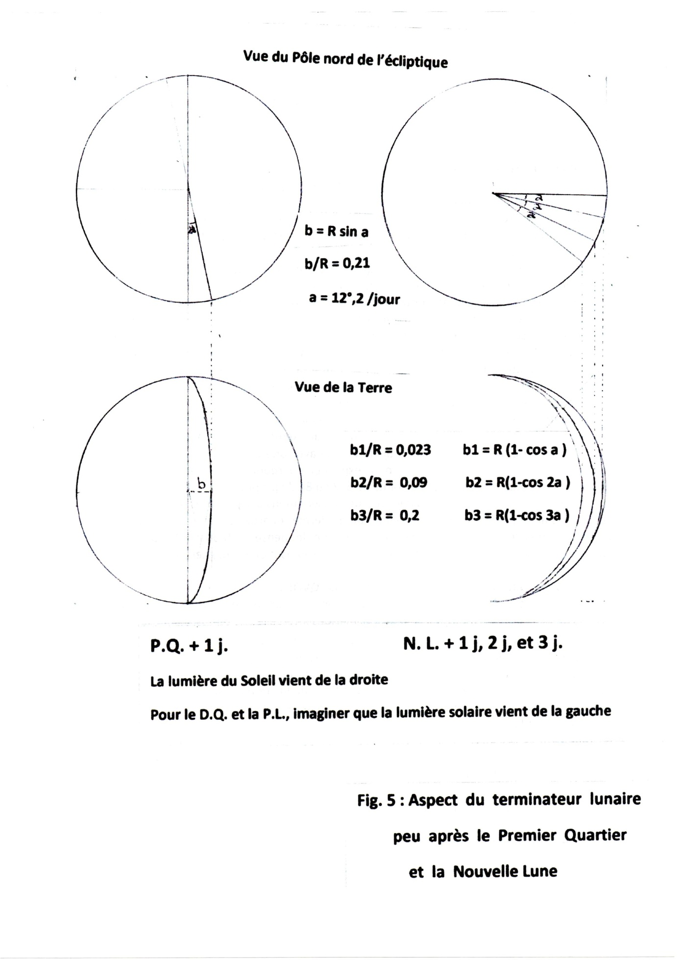

Donc les 4 mois EQVOS devraient avoir chacun 29 j. ce qui serait compatible avec la qualification ANMAT de ce mois.

Nous allons essayer de vérifier ce résultat en raisonnant sur les mêmes phases de lunaisons marquées par le triplet i i l :
- EQVOS II est encadré par le 21 SIMIVIS II (612° jour du lustre) et par 21 EDRINI II (700° j.), soit un intervalle de 88j. : comme SIMIVIS a 30 j., et ELEMBI 29 j., il résulte que EQVOS II a 29 j.
- EQVOS III est encadré par 21 GIAMON III (967° j. du lustre) et par 21 EDRINI III (1084° j.), soit un intervalle de 117 j. ; comme GIAMON a 29j., SIMIVIS 30 j. et ELEMBI 29 j., on déduit que le mois EQVOS III a 29 j. On aurait pu penser que ce mois avait 30 j. à cause de l’indication du 2° mois intercalaire qui donnait 385 j. pour la durée de la 3° année (embolismique) du lustre.
- EQVOS IV est encadré par le 23 OGRON IV (1263° jour du lustre) et 21 EDRINI IV (1438° j.), soit un intervalle de 175 j.: sachant que OGRON a 30 j., CUTIOS 30 j., GIAMONI 29 j., SIMIVIS 30 j., ELEMBI 29 j., EQVOS IV aurait 175-146=29 j. Cette interpolation sur un intervalle aussi long de 6 mois est toutefois un peu audacieuse.
- EQVOS V est encadré par 22 EQVOS V et 23 ELEMBI V soit un intervalle de 30 j.

Compte tenu de l’imprécision de détermination des phases lunaires (1 à 2 j.), on voit qu’il est difficile de trancher entre des durées de mois de 29 et 30j. pour la durée des mois EQVOS.

Pourquoi y a-t-il des triplets i i i ?
Nous avons vu que cette disposition représentait 15 cas sur les 172 triplets recensés par J. Monard : c’est trop pour incriminer des erreurs de gravure. Je proposerais plutôt l’hypothèse suivante : pour l’un des bâtonnets, la phase lunaire considérée (premier ou dernier quartier) a dû se produire alors que la lune était sous l’horizon et le druide observateur n’a pas pu se décider à inscrire le signe I : par exemple, la veille, la lune n’était pas encore tout à fait au Premier Quartier et, 1 nycthémère après, la lune était déjà légèrement gibbeuse .

Pourquoi un calendrier gravé sur bronze ?
A l’époque gauloise ou gallo-romaine, le bronze (environ 90% Cu + 10% Sn) était une matière recherchée et relativement chère car, pour cette région, ses composants venaient de loin :
- les plus proches gisements de cuivre se trouvaient à Chessy et St Bel (Rhône) ; sinon le cuivre pouvait venir de petites mines des Alpes ( St Véran, Dôme de Barrot ), des Vosges (Ste Marie, Château-Lambert), de l’Hérault (Cabrières) , d’Etrurie, voire d’Espagne ou de Chypre.
- l’étain pouvait être récupéré sous forme de cassitérite (oxyde d’étain) dans des fonds de batée lors des recherches pour or dans les alluvions des vallées de Bretagne, du Massif central ou des Alpes (les Gaulois étaient des spécialistes en matière d’orpaillage).
Il fallait donc que la structure du calendrier soit déjà bien fixée pour que la caste savante et religieuse des druides décide de le graver sur une plaque de bronze. Si des « brouillons » avaient été réalisés, ils devaient l’avoir été sur des supports moins onéreux, mais qui ne nous sont pas parvenus :
-bois (gravé ou recouvert de cire), peaux (parchemin) = périssables
-calcaire à grain fin = assemblage de plaquettes (1 par mois)
La cherté du bronze devait empêcher la gravure d’un calendrier par lustre : le décryptage des triplets de bâtonnets montre qu’un calendrier durait au moins 1 siècle trentenaire. D’autre part, on
peut raisonnablement supposer que l’aire d’influence de ce système calendaire avait une certaine extension : le morceau de calendrier trouvé en 1802 au lac d’Antre (32 km à l’est de Coligny) prouve qu’il y en avait au moins un autre exemplaire (voir annexe 2 )

Il est probable que ces calendriers aient été placés dans des sanctuaires tenus par les druides, mais peut-être pas dans tous; pour le Gaulois moyen, le véritable calendrier usuel était dans le ciel : c’était la lune avec ses phases. Il n’avait pas besoin de courir chez le plus proche druide pour connaître la date : il lui suffisait de connaître la liste des noms des mois et de voir l’état de la lune pour se situer dans le temps ; les druides devaient seulement faire connaître les exceptions : suppression d’un mois intercalaire (tous les 30 ans), ajout ou suppression d’un jour par ci par là, date de certaines fêtes, recalage du calendrier sur l’année solaire à l’occasion d’un solstice.

7) Calage du calendrier sur le cours du soleil :
Pour la grande majorité de ceux qui ont étudié le calendrier, l’inscription TRINOSAMSINDIV au 17° jour de SAMON I fait référence à la fête des 3 nuits de Samon, conservée dans la tradition celtique en Ecosse et en Irlande et se situant au voisinage du 1° novembre : cela signifie que le 1° jour du lustre du calendrier de Coligny devrait être 46 jours avant cette date et donc, en tenant compte de la huitaine manquante (CARIEDIT OXTANTIA : interprétation de J Monard) [9]), 38 jours avant le 1° novembre et par conséquent, aux alentours de l’équinoxe d’automne.
Dès les premières études du calendrier, son caractère luni-solaire, avec les 2 mois complémentaires, avait été mis en évidence, mais le lustre de 62 lunaisons avec les 1830 jours du calendrier (et les 1830,89 j. en durée astronomique réelle) présentait un écart de 4,7 jours avec les 1826 j.1/4 de 5 années solaires, ce qui avait amené à supposer qu’un mois intercalaire devait être supprimé tous les 30 ans (le siècle gaulois), ce qui ne faisait quand même pas le compte et devait amener à constater certaines dérives.
A cette époque, les Gaulois avaient dû adopter une lunaison de 29 j. ½, ce que prouveraient les durées choisies pour le lustre : 62 x 29 ½ = 1830 j. et pour l’année : 365 j.1/4, (déjà connue des Grecs et des Egyptiens) ; l’année astronomique tropique est de 365,2423 j.
Vouloir établir un calendrier luni-solaire est une mission impossible : l’unité de base est le jour et il faut trouver un intervalle de temps qui soit un multiple de la lunaison et de l’année tropique: même en adoptant des valeurs simplifiées comme 29j 1/2. et 365j.1/4, on n’y parvient déjà pas et le développement de ces 2 nombres en fractions continues nous montre que la solution gauloise n’est pas trop mauvaise, mais loin d’être exacte.
Si l’introduction des mois intercalaires permet un certain synchronisme des cours lunaires et solaires au niveau du siècle de 30 ans, nous avons vu qu’il y avait un écart résiduel de quelques jours au niveau du lustre ; de plus, le point de repère du début d’année solaire (admettons que ce soit l’équinoxe d’automne) se produit à des dates du calendrier gaulois qui sont variables tout au long du lustre : supposons que la plaque de Coligny commence à l’équinoxe d’automne, l’équinoxe d’automne suivante se produira 365 j. plus tard, soit le 10 CANTLOS I ( la 1° année a 384 j.)
- la suivante « 21 « II ( 2° « 354 j.)
- la suivante « 2 « III ( 3° « 385 j.)
- la suivante 366 j. 14 « IV ( 4° « 354 j.)
- la suivante 365 j. 25 « V ( 5° « 354 j.)
avec l’écart attendu de 4 j. au bout du lustre.
Il en était de même pour les autres équinoxe et solstices, ainsi que les fêtes déterminées par le cours du soleil, ce qui devait provoquer l’intervention du druide pour la fixation de ces festivités.
Remarque :
Pour les Anciens qui ne disposaient pas d’instruments adaptés pour la mesure des durées, la détermination des équinoxes se faisait par l’alignement des directions du lever et du coucher du soleil ce jour là : la précision était alors de la journée. Pour les solstices, que ce soit en opérant par la méthode de l’ombre la plus courte du gnomon, ou par la méthode des amplitudes ortives maximales, il y a une incertitude de 4 à 5 jours : les druides étaient capables de juger la précision dans la détermination de ces événements et ils devaient se baser plutôt sur les équinoxes que sur les solstices.

8) Récapitulation :
- Ce dont on est sûr :
- c’est un calendrier luni-solaire de 5 ans, comportant des années de 12 mois lunaires avec 2 mois intercalaires placés, l’un en début de lustre, et l’autre à la moitié de la 3° année de façon à s’approcher du rythme solaire. D’après Pline, il y aurait un cycle (siècle) de 30 ans.
- les mois ont une durée de 30 j. (MAT) ou 29j. (ANMAT) ; ils sont divisés en 2 parties (la 1° de 15j. et la 2° de 14 ou 15 j.) séparées par la mention ATENOVX. La dernière ligne des mois de 29j. porte la mention DIVERTOMV. Par leur alternance (30-29j.), les mois arrivent à s’accorder aux lunaisons à 1 ou 2 j. près.
- les triples bâtonnets représentent un pointage d’événement sur 3 lustres consécutifs.
- les inscriptions IVOS se situent en fin et début de mois, sur quelques jours.
- la plaque de bronze a été détruite en même temps que la statue du « dieu de Coligny »

-Ce qu’on peut supputer :
- tous les « siècles » de 30 ans, soit 6 lustres, 1 mois intercalaire doit être omis pour que le calendrier reste à peu près en accord avec le rythme annuel solaire.
- la durée des mois EQVOS peut-être de 30j. (EQVOS I) ou de 29j.
- les mois commencent lors d’une phase lunaire, mais laquelle ? Premier Quartier(Pline), Pleine Lune (Monard), Nouvelle Lune (Parisot et Suagher) ?
-la mention TRINOSAMSINDIV (17 SAMON I) correspond à une fête conservée dans la tradition celtique et ayant lieu aux environs du 1° novembre de notre calendrier: cela porterait le début du lustre à l’équinoxe d’automne.
- la mention DIVODIBCANT, en fin du mois CANTLOS I, correspondrait, selon J. Monard, à une éclipse de lune, ce qui impliquerait que les mois commencent à la pleine lune.
- la position des triples bâtonnets au cours des mois montre une fréquence plus grande aux 20-21 des mois lunaires et devrait être en relation avec une phase lunaire, sans qu’on puisse préciser laquelle, mais probablement le premier quartier ; si l’on admet que ces bâtonnets représentent un pointage de cette phase lunaire au cours de 3 lustres successifs avec une dérive de cette phase de 1j. par lustre, cela implique que la plaque de Coligny est construite pour une durée de 1830j. (contre une durée réelle de 1830,9j.) et que les mois EQVOS (autres que celui du 1° lustre) ont une durée de 29j. Cette plaque a dû servir un certain nombre de lustres au cours desquels ont été reportées diverses observations

-Ce qu’on ignore :
- quand le calendrier a-t-il été gravé ? La datation de l’éclipse par J. Monard concerne la gravure de l’inscription DIVODIBCANT, sans doute postérieure de peu à la gravure de la plaque.
- les lustres sont-ils numérotés au cours d’un « siècle » et ces siècles sont-ils eux-mêmes référencés par rapport à un événement fondateur, mythique ou réel? La lacune en début de plaque nous empêche de savoir quand la plaque a été gravée (en supposant qu’une référence y ait été inscrite).
- quelle était l’aire d’utilisation de ce calendrier ? Etait-il limité aux Ambarres (cf le lac d’Antre), aux Séquanes, à d’autres peuplades gauloises, voire aux Celtes en général ? Y avait-il des variantes, comme en ont connu les calendriers grecs ?
-comment et quand ce calendrier a-t-il été détruit en même temps d’ailleurs que la statue ? Est-ce à la même époque que pour celui du lac d’Antre ?
- comment étaient faits les inévitables réajustements avec les cours lunaire et solaire ? Il est probable que les mois EQVOS devaient servir de régulateurs pour le cours lunaire ainsi que les mois intercalaires pour le cours solaire : ce serait logique, mais on n’en n’est pas sur. Après tout, Grégoire XIII n’a pas fait autre chose en supprimant une dizaine de jours en 1582 et, de nos jours, nous faisons de même en ajoutant parfois une seconde au temps UTC pour rattraper le temps TAI !

Conclusion

Cette étude a permis de donner une explication à l’existence des triplets de bâtonnets gravés sur la plaque de Coligny : ils sont généralement groupés par 3 triplets sur 3 jours consécutifs et leur distribution a mis en évidence une corrélation avec une phase lunaire, pointée sur 3 lustres consécutifs et, surtout, une dérive de cette phase d’un nycthémère par lustre. Cela conduit à un résultat important : la plaque est gravée pour un lustre de 1830 jours, c'est-à-dire 1 jour de moins que la durée astronomique réelle de 62 lunaisons ; pour conserver l’utilisation de cette plaque en accord avec le cycle lunaire, les Gaulois devaient donc procéder à des réajustements de façon plus ou moins régulière (ajout d’un jour par lustre) .

Bibliographie

(1 ) Héron de Villefosse (1887) : C.R. Acad. Inscr. et Belles Lettres ; vol.41, n°6, pp.703-705
(2 ) G. Dottin (1920) : La langue gauloise
(3 ) P-M Duval (1966) : C.R.Acad. Inscr. et Belles Lettres ;vol.110, n°2, pp.261-274
(4 ) P-Y Lambert (1995) : La langue gauloise ; éd. Errance
(5 ) J-P Parisot et F. Suagher (1996) : Calendrier et chronologie ; chap X ; éd. Masson
(6 ) J-M Lecontel et P. Verdier (1997) : un calendrier celtique : Coligny ; éd. Errance
(7 ) C. Lamoureux-Mangeot (1998) : 3 termes mathématiques dans le calendrier de Coligny
Etudes celtiques Vol.29 pp.263-270.
(8 ) Médiéval-tourisme culturel (1998) : Exposition Dieu de Coligny et Calendrier gaulois
(9 ) J. Monard (1999) : Histoire du calendrier gaulois ; éd. Burillier
(10 ) Les Amis de Coligny (1999) : Descriptif du calendrier gaulois
Et sur Internet :
(11) louisg.net/ calendrier gaulois.
Et bien d’autres sites où vous verrez des photographies partielles de ce calendrier.

Allez voir ce calendrier exposé au Musée gallo-romain de Lyon-Fourvière, (ouvert tous les jours, sauf mardi), sinon sa reproduction à la Mairie de Coligny (ouverte tous les matins, sauf dimanche).

ANNEXE 1
Suivi de la séquence principale des triplets i i l autour du 20° jour des mois d’un lustre
Quantième mois année Nycthémère n° Jour astronomique vrai Ecart arrondi (en jour)
1 Intercalaire A 1 1 0
21 Intercalaire A 21 21 0
21 Samon I 50 50,5 ½ 0
21 Duman I 80 80,06 0
21 Giamon I 228 227,7 + 0
22 Simivis I 258 257,24 + 1
23 Eqvos I 289 286,77 + 2
21 Samon II 405 404,9 0
21 Duman II 433 434,42 - 2
20 Anagan II 493 493,48 0
21 Giamon II 583 582,1 + 1
21 Simivis II 612 611,6 0
21 Edrini II 700 700,2 0
21 Cantlos II 730 729,72 0
21 Duman III 789 788 ,78 0
21 Rivros III 820 818,43 + 1
23 Ogron III 879 877,43 + 1
23 Cutios III 909 906,9 + 2
21 Intercalaire B 937 936,4 + 1
21 Giamon III 967 965,96 + 1
21 Edrini III 1084 1084,1 0
21 Samon IV 1143 1143,16 0
23 Anagan IV 1234 1231,75 + 2
23 Ogron IV 1264 1261,28 + 3
21 Edrini IV 1438 1438,46 0
21 Samon V 1498 1497,52 0
20 Anagan V 1585 1586,11 - 1
21 Giamon V 1675 1674,7 0
21 Equos V 1735 1733,76 + 1
23 Elembi V 1765 1763,29 + 2
21 Edrini V 1792 1792,82 - 1
29 Cantlos V 1830 1830,8 - 1

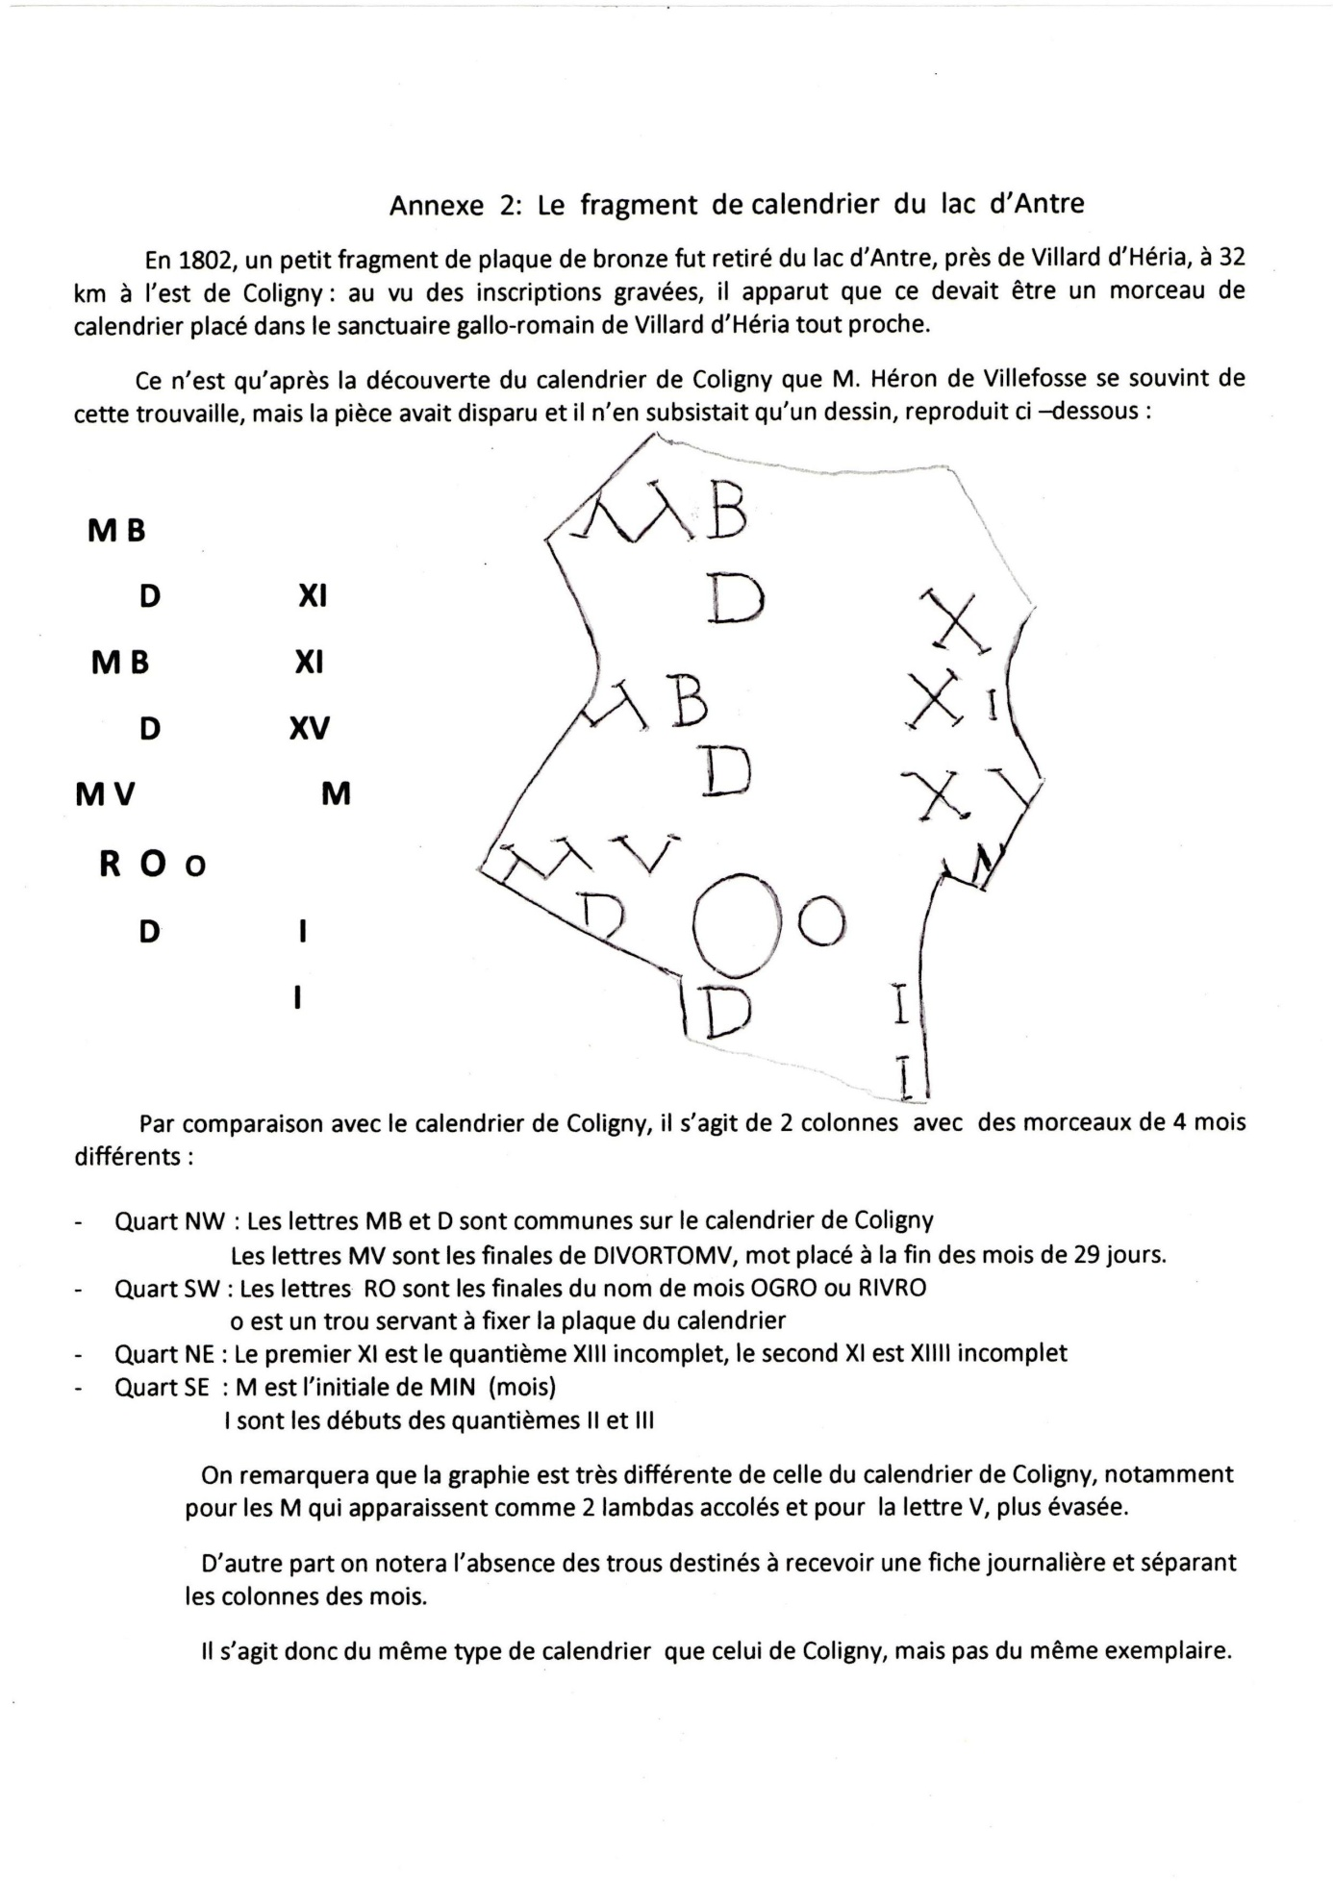

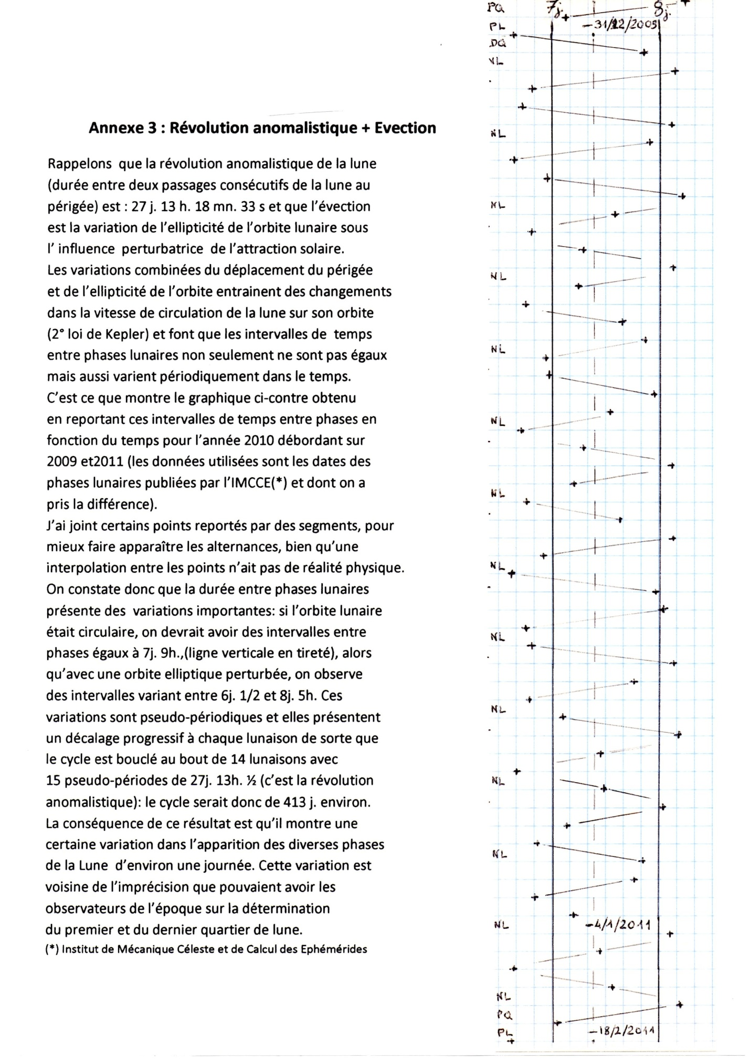
Note sur l’auteur

Né en 1933, R. Millon est Ingénieur civil des Mines (Nancy 1952) et a obtenu un diplôme de Géologie Minière à l’Ecole des Mines de Paris. Il a effectué toute sa carrière au Bureau de Recherches Géologiques et Minières, avec de nombreux séjours hors de France. Il a fait une quarantaine de publications scientifiques, parmi lesquelles :
-Editions du B.R.G.M. :
Carte géologique de la Nlle Calédonie : feuilles Belep, Pam-Ouégoa et Paagoumène (en collab.)
Essai de méthodes géophysiques sur cavités souterraines ; Chronique d’hydrogéologie n°2, 1963
Nature et vitesse des ondes en sismique-marteau ; Bull. BRGM n°3, 1966
Interprétation aéromagnétique du Bouclier Arabe ; Bull. BRGM IV-2, 1970 (présenté à la Royal Society à Londres en 1969.
Nouvel appareil EM-VLF d’exploration ( en collab.) ; Bull. BRGM n° 23, 1979 ; Brevet déposé.
Utilisation des paramètres résistivité apparente et déphasage en EM-VLF (en collab.) ; id.
Le Syscal-R, nouveau résistivimètre BRGM (en collab.) ; Bull.BRGM, II, 2-3, 1979
Manuel du prospecteur minier ; Chapitre Géophysique ; 1981
Programme Géologie profonde de la France :
L’anomalie magnétique du sud de la Guyane Française ; 1982
Relations structurales entre les ensembles dunito-gabbroïques et le massif péridotitique du sud de la Nouvelle Calédonie ; 1982
Forage du Cézallier : confrontation avec la géophysique de surface ; Mémoire GPF 2, 1987
Les roches du socle dans le forage de Sancerre-Couy ; Doc. du BRGM n°137; 1988
Principaux résultats des diagraphies du forage de Sancerre-Couy ( collab. avec Cl. Lorenz)1988
Evolution du champ magnétique avec la profondeur ; (en collab.) Doc. du BRGM n° 138 ; 1988
Levé gravimétrique du horst de Couy (en collab.) ; Documents du BRGM n° 138 ; 1988
Forage de Sancerre-Couy ; Synthèse des études 1986-1992 ; 4 articles; Mémoire GPF, 3, 1992
La géophysique appliquée à la recherche de l’or ; Chron. Recherche Minière BRGM n°498 ; 1990
-Revue de l’Industrie Minérale : Colloque de Géophysique Minière, Orléans, Nov.1971 :
Découverte de dépôts sulfurés en Arabie Séoudite (en collaboration)
Transformation de cartes de mise à la masse par élimination de l’effet de distance
Mises à la masse multiples à Jabal Sayid (Arabie Séoudite) (en collaboration)
-Atlas de Guyane :
La mine d’or de Sophie
Le levé aéromagnétique de Guyane ;
-Société Géologique de France : n°5 Sept-Oct 1991 ; en collaboration avec C. Lorenz et alt.
Calage stratigraphique des diagraphies du Jurassique du sud du bassin parisien à partir de la série carottée du forage de Sancerre Couy
Un trait structural important de la structure du sud du bassin parisien mis en évidence par les recherches géologiques et géophysiques accompagnant le forage sur l’Anomalie Magnétique du Bassin de Paris ( Programme Géologie Profonde de la France)
-C.R.Acad.des Sciences :
Interactions fluides-roches dans le Forage de Balazuc (Ardèche) (en collab.) ;1991
-Geophysics :
Contribution of magnetic modelling to the discovery of a hidden massive sulphide body at Hajar (Morocco); vol.56, n°7, July 1991, (en collaboration)
-Laboratoire Central des Ponts et Chaussées :
Magnétisme et prospection magnétique ; les Cahiers de l’A.G.A.P. n° 1 ; 2002

ADDENDUM

Dans sa communication à l’Académie des Inscriptions et Belles lettres: Préparation d’une édition du calendrier gaulois de Coligny (1966 ; vol.110, n°2 ; pp.261-274), P-M Duval écrit ( après les avoir désignés sous le nom de « 3 hastes , dont l’une est barrée ») : « De même, restent inexpliqués la nature, le rôle et la distribution des signes triples, dits « algébriques », dont nous devinons seulement qu’ils appartiennent au second état du texte et dont nous savons depuis peu qu’ils sont incompatibles avec toutes les notations. »
P-M. Duval ne croyait pas si bien dire en qualifiant ces signes triples d’ « algébriques », puisque ces triplets vont par 3 en formant une matrice 3x3, (voir page 10) : tout comme Monsieur Jourdain faisait de la prose sans le savoir, les druides, sans s’en douter, utilisaient une algèbre linéaire rudimentaire ! Plus simplement, étant donné que chaque élément de matrice ne prend que 2 valeurs, on a alors plutôt affaire à un « tableau de vérité ».

Cette brochure vous sera expédiée gracieusement contre l’envoi d’une enveloppe A4 libellée à vos nom et adresse et affranchie au tarif « lettre de moins de 100 g. »
R. Millon, 17 Allée Anna de Noailles, 78180 Montigny le Bretonneux

